Manual de Pedido de Venda

1. Após o retorno do cliente sobre o orçamento.
Após o envio do orçamento em PDF ao cliente, dois cenários podem ocorrer:
  - Cliente com faturamento ativo na KLG.
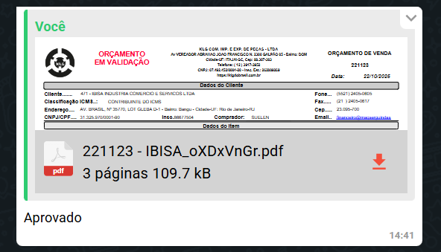
Se o cliente aprovar o orçamento, a confirmação deve ser clara e objetiva, a aprovação deve constar exatamente como: “Aprovado”
Expressões informais ou genéricas como “Arrocha”, “Ok” ou “Simbora” não serão aceitas como confirmação.
Situações de crédito:
- Validade de crédito expirada: solicitar renovação no canal adm-filhos-do-thiago.
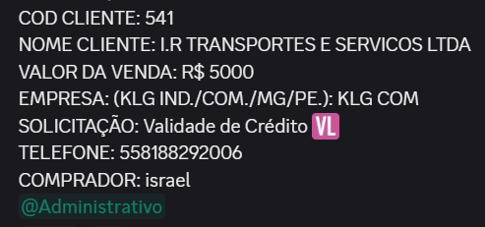

- Limite insuficiente: solicitar ampliação no mesmo canal.

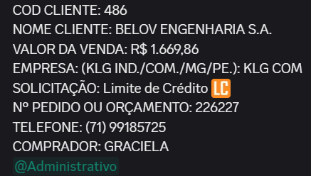
  - Cliente sem faturamento ativo.
Formas de pagamento disponíveis:
- Pix
- Cartão de crédito
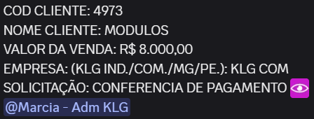

O pedido só será confirmado após comprovação do pagamento por alguém do Financeiro com o emoji ✅.
Pagamento via cartão de crédito:
Solicitar link de pagamento no canal adm-filhos-do-thiago.
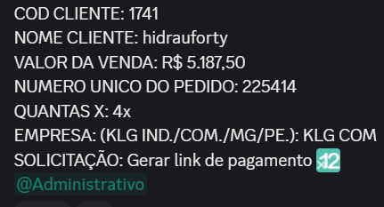
- Liberações internas necessárias
  - Liberação de crédito – Limite
Solicitar quando houver crédito expirado no canal adm-filhos-do-thiago.
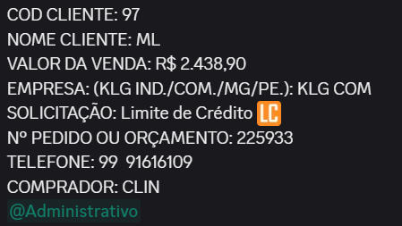

  - Liberação de crédito - Validade
Solicitar quando houver validade de crédito expirado, solicitar no canal adm-filhos-do-thiago.
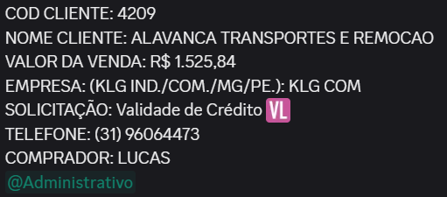
  - Liberação de desconto
Canal : vendas2
Observação: Sempre marcar com “@” o setor responsável pela autorização.

- Confirmação do orçamento
Após a aprovação do cliente e conclusão das liberações internas, o orçamento poderá ser confirmado.
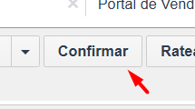
Após a confirmação do cliente, não será possível realizar alterações.
Acesse o Portal de Pedidos.
Coloque o número do orçamento no número único e clique em aplicar, após isso, selecione clicando uma vez.
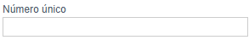
Após isso, clique em Faturar.
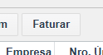
Coloque a data do faturamento e clique em próximo.
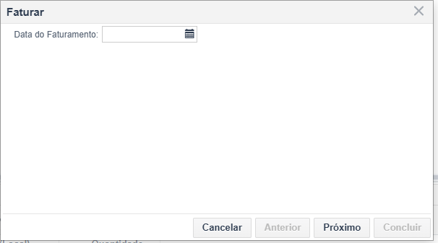

- 3100: Orçamento de venda.
Convertido para:
- 3101: Pedido de venda.
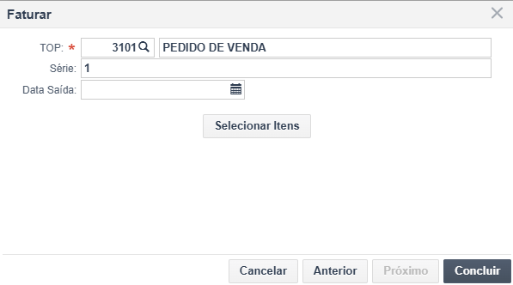
Observação: Se houver pendências financeiras ou operacionais, o sistema não permitirá a conversão

A tela com o pedido de venda será aberta logo após confirmar e lá estará o novo número único, dessa vez, ao invés de orçamento, será o de pedido.
Observação: NÚMERO ÚNICO DE ORÇAMENTO É DIFERENTE DO NÚMERO ÚNICO DE PEDIDO!
Você consegue consultar qual é o pedido posteriormente clicando no orçamento no portal de vendas e indo na aba lateral e apertando o botão DOC, abrirá uma tela que exibirá o número único do pedido e a nota fiscal posteriormente quando for gerada.

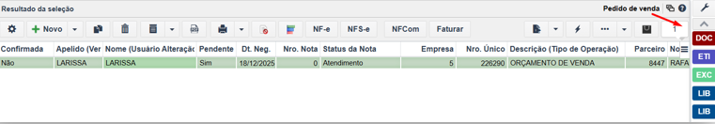
- Itens faltantes no estoque
Se houver aviso de item faltante, o produto pode ter sido reservado ou vendido.
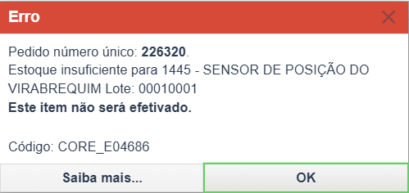
Se a confirmação não for possível, criar um novo orçamento contendo somente os itens disponíveis.

- Conferência do pedido de venda
Após feito o pedido, revisar:
  - Transportadora
- Transporte aéreo: seguir manual da transportadora (Azul ou Gol).
- Transporte terrestre: apenas informar transportadora no campo de frete.
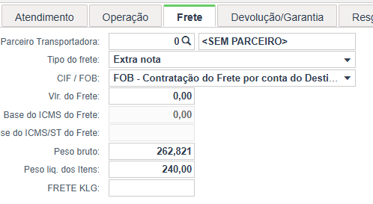
- Minuta aérea: Inserir número do pedido e o pdf da minuta eletrônica no canal de onde sairá o pedido, seja sjc ou sc no canal de despacho no Discord.
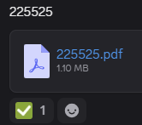
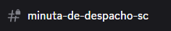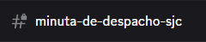
  - Condições de pagamento
Rever informações financeiras.
  - Anexos obrigatórios
Todos os pedidos devem conter print da conversa do Whatsapp com nome do comprador e telefone.
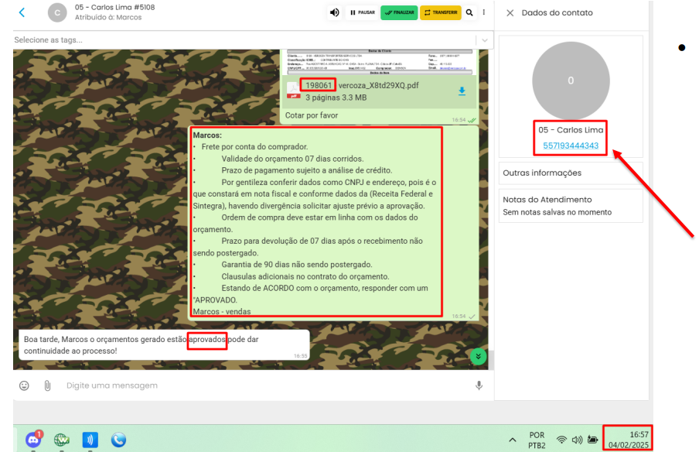
Transferência (à vista):
- Anexar print da confirmação de pagamento da Márcia.
- Conferir se a empresa recebedora corresponde à empresa do pedido.
- Valor deve coincidir com o pedido.
- Se houver dois pedidos e um pagamento, mencionar ambos ao pedir conferência de estoque.
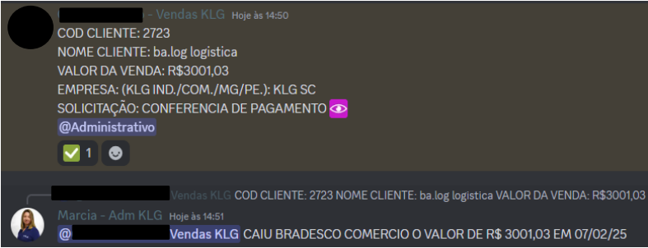

Boleto:
- Aprovação por mensagem ou e-mail.
- Pedido de compra do cliente (respostas aceitas : aprovado, confirmado ou autorizado).
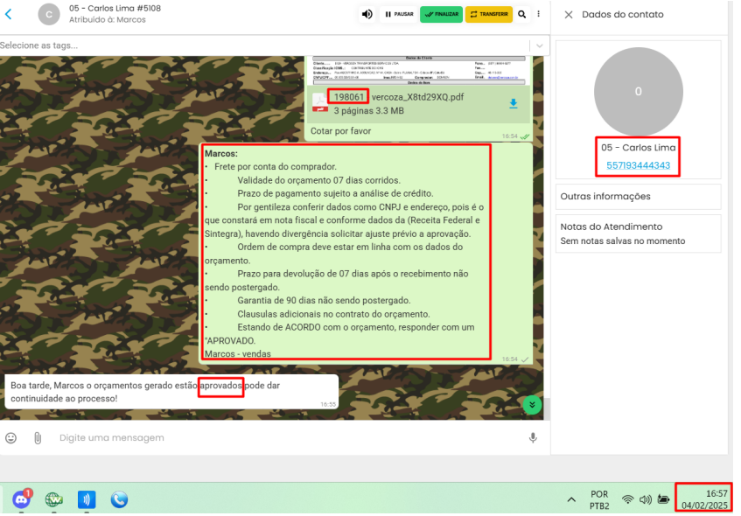
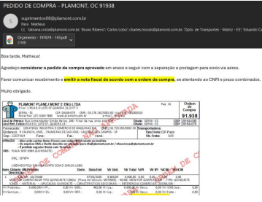
Boleto – Pedido de compra:
- Inserir o número da ordem de compra no campo correspondente.
- Anexar a ordem de compra.
- Conferir valor, CNPJ e forma de pagamento.
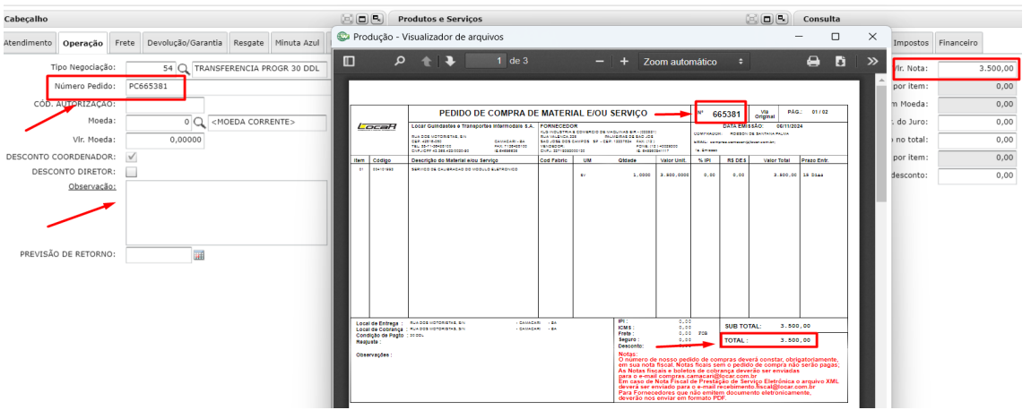
Cartão de crédito:
- Anexar print do link do pagamento constando status autorizado e número de autorização.
- Registrar código de autorização na aba Operação de pedido.

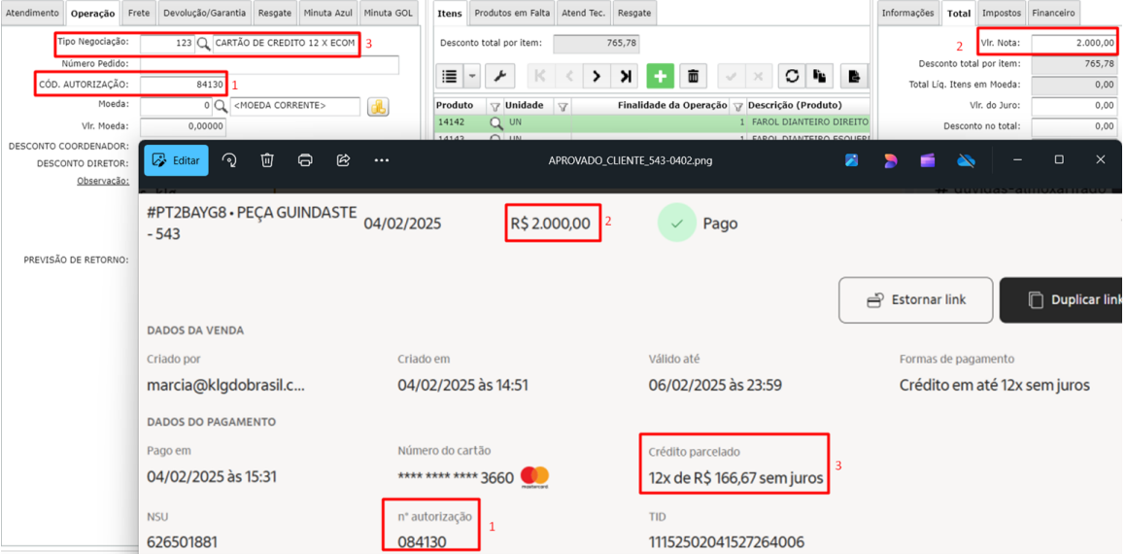
Após finalizado:
- Clicar em “Anexar documentos”.
- Inserir todos os arquivos necessários.

  - Dados fiscais e comerciais.
Revisar:
- CNPJ do cliente
- CNPJ da KLG
- Valores
- Campo de observações
Algumas informações específicas devem constar no campo de observações.
- Emissão Fiscal
Todos os pedidos serão emitidos no ambiente: conferência-sjc ou conferência-sc, depende de onde estão saindo os itens do pedido.
Procedimento :
- Inserir o número do pedido.
- Conferir transportadora.
- Finalizar emissão.

